MŠ DŮLEŽITÉ!!!

ŽÁDÁME VŠECHNY RODIČE O ZAKOUPENÍ KRABIČEK NA SVAČINU (VŠE ŘÁDNĚ PODEPSANÉ)
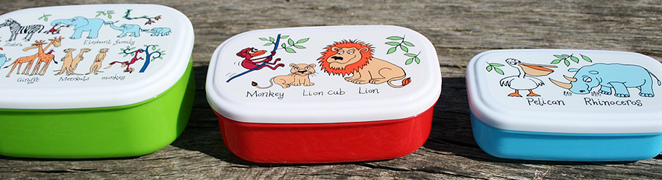
RODIČ KAŽDÉ RÁNO PŘICHÁZÍ S KRABIČKOU, DO KTERÉ V KUCHYNI ULOŽÍME SVAČINU. DĚTEM KTERÉ JDOU DOMŮ PO OBĚDĚ, JÍ ROVNOU PŘEDÁME, SVAČINKU SI SNÍ DOMA. DĚTI, KTERÉ SPINKAJÍ JI, DOSTANOU PO SPINKÁNÍ A VYBEROU SI, JESTLI SI KRABIČKU OTEVŘOU, NEBO SI JÍ VEZMOU DOMŮ. RÁNO OPĚT RODIČ PŘINESE ČISTOU KRABIČKU.
Svačiny se tudíž nebudou vyhazovat a rodič bude vědět, za co platí…
S pozdravem kolektiv ŠJ

